Taller Socioemocional, Psicóloga Macarena Yáñez. 5 ° Básico
RECONOCIENDO MIS EMOCIONES

Objetivo: Reconocer e identificar emociones con la finalidad de que los niños y niñas logren diferenciar y dar nombre a las emociones que están sintiendo.

1.- ¿QUE EMOCIONES CONOCES, A CONTINUACION, ENUMERALAS, DESCRIBIENDO BREVEMENTE LO QUE SIGNIFICAN, ¿UTILIZANDO TUS PROPIAS PALABRAS?
2. DESCRIBE LA EMOCION QUE HAS EXPERIMENTADO EN ESTA CUARENTENA, DESCRIBIENDO LA SITUACION QUE TE LLEVA A TENER DICHA EMOCION.

Lunes
Martes
Miércoles
Jueves
Viernes
Sábado
Domingo

3.- COMPLETA LAS SIGUIENTES ORACIONES CON LAS EMOCIONES QUE CONOCES.

- Carlitos cuando siente _______________ busca a su madre para que lo haga dormir.

- Cuando se siente ____________ mí amiga me busca para celebrar.

- Amparo tuvo una muy buena nota en el colegio, sus padres estaban muy _________________________.

- María ni pudo ir al cumpleaños de su abuelita estaba muy__________ por no poder acompañarlo.

4.-COMPLETA ESTA SOPA DE LETRA DE ACUERDO A LAS EMOCIONES QUE APARECEN EN LOS COSTADOS:

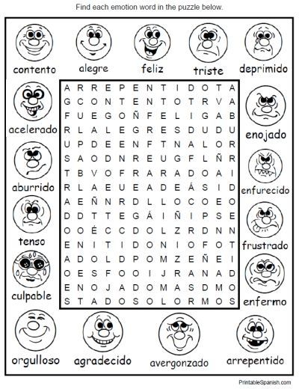

5.- REALIZA UN PEQUEÑO COMICS, DONDE LOS PERSONAJES PUEDAN EXPRESAR SUS EMOCIONES. RECUERDA UTILIZAR DIFERNTES EMOCIONES.

